REQUERIMENTO Nº / 2022

Sr. Presidente,
Srs. Vereadores:

O Vereador que a este subscreve requer, ouvida a Casa, e após os trâmites regimentais, que seja enviada correspondência ao Exmo. Sr. Prefeito Municipal, solicitando-lhe providências cabíveis junto à Secretaria Competente, que seja instalada uma Placa de Carga e Descarga na Rua Professor Abeylard, altura do Nº882, localizada no Bairro Nossa Senhora das Graças.

JUSTIFICATIVA: Trata-se de uma reivindicação realmente necessária, uma vez que este é um pedido dos comerciantes da área, uma vez que se trata de local com disputa por vagas e muitas vezes a carga e descarga de mercadorias fica prejudicada e atrapalhando o trânsito. Sendo assim aguardamos com possível urgência a medida ora pleiteada.

Sete Lagoas, 05 de janeiro de 2022.

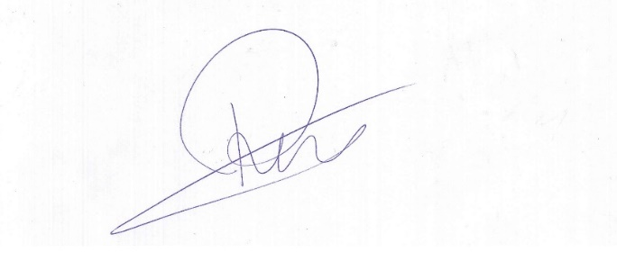

Roney do Aproximar
Vereador

